银联一窗办申请注册服务商标识（PID）指引

一、登录银联一窗办
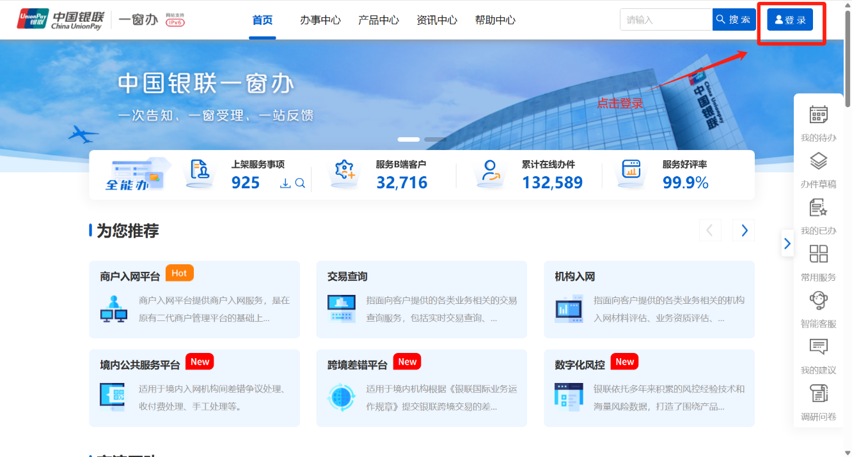
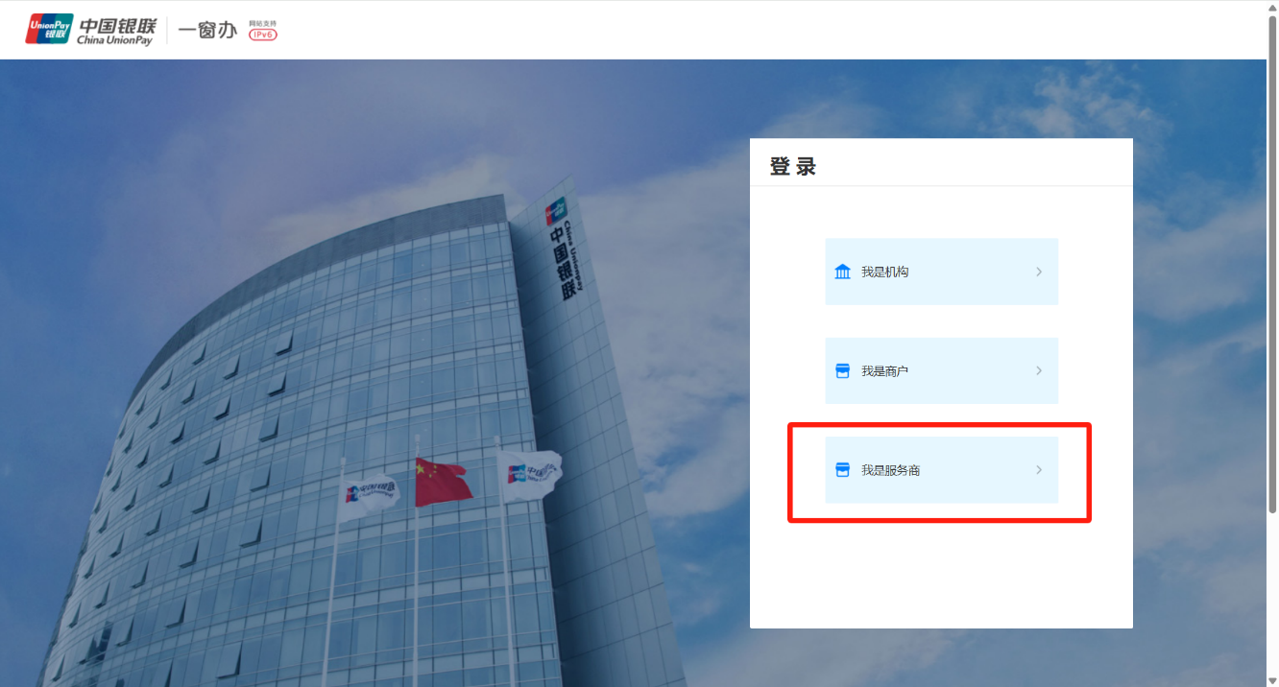
在浏览器地址栏输入https://pcs.unionpay.com/ycb/pcweb/index.html，进入银联一窗办网站，在右上角点击“登录”-选择“我是服务商”-使用经办人云闪付个人账户可直接登录银联一窗办

登录后可在上方搜索栏输入“服务商”点击搜索
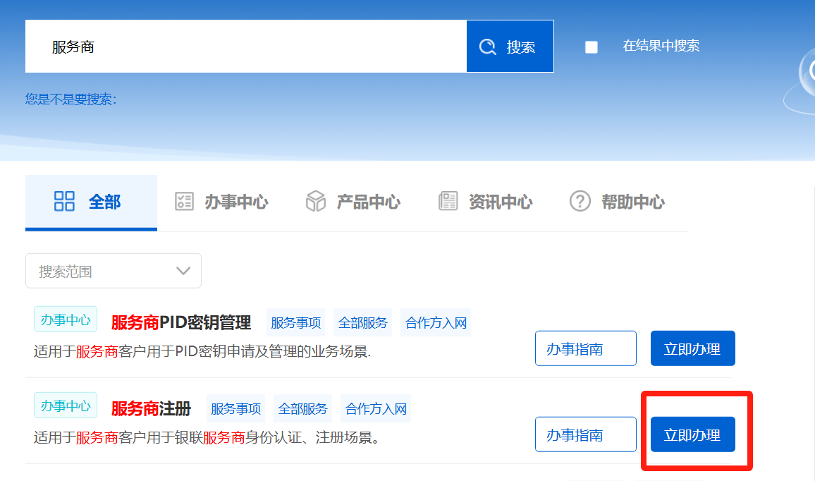
选择“服务商注册”点击立即办理
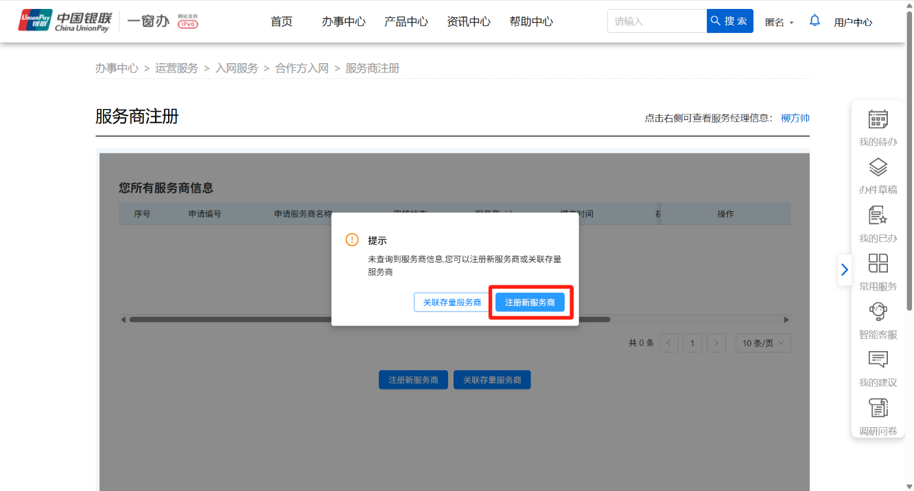
在弹窗中点击“注册新服务商”
二、办理服务商注册
点击“立即办理”即可开始办理注册流程。另外，当前平台暂不支持草稿暂存功能，建议提前准备需上传材料后再进行注册。
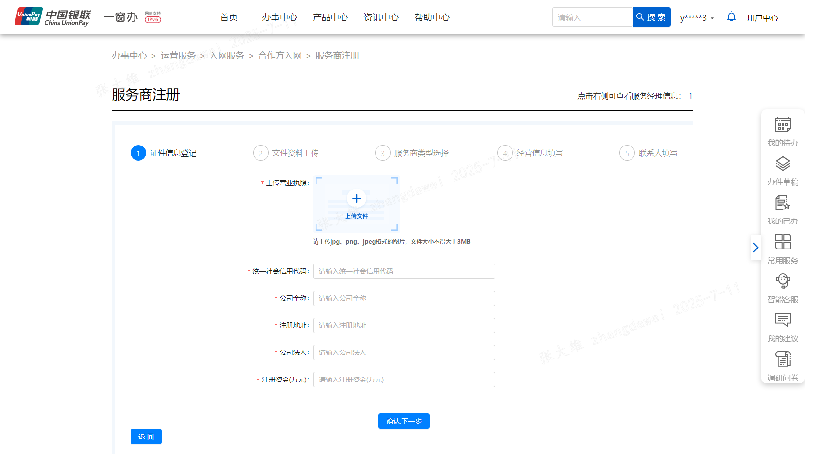
1、上传营业执照图片，系统会自动识别营业执照中的工商信息，请核对无误后进行下一步。
2、文件资料上传
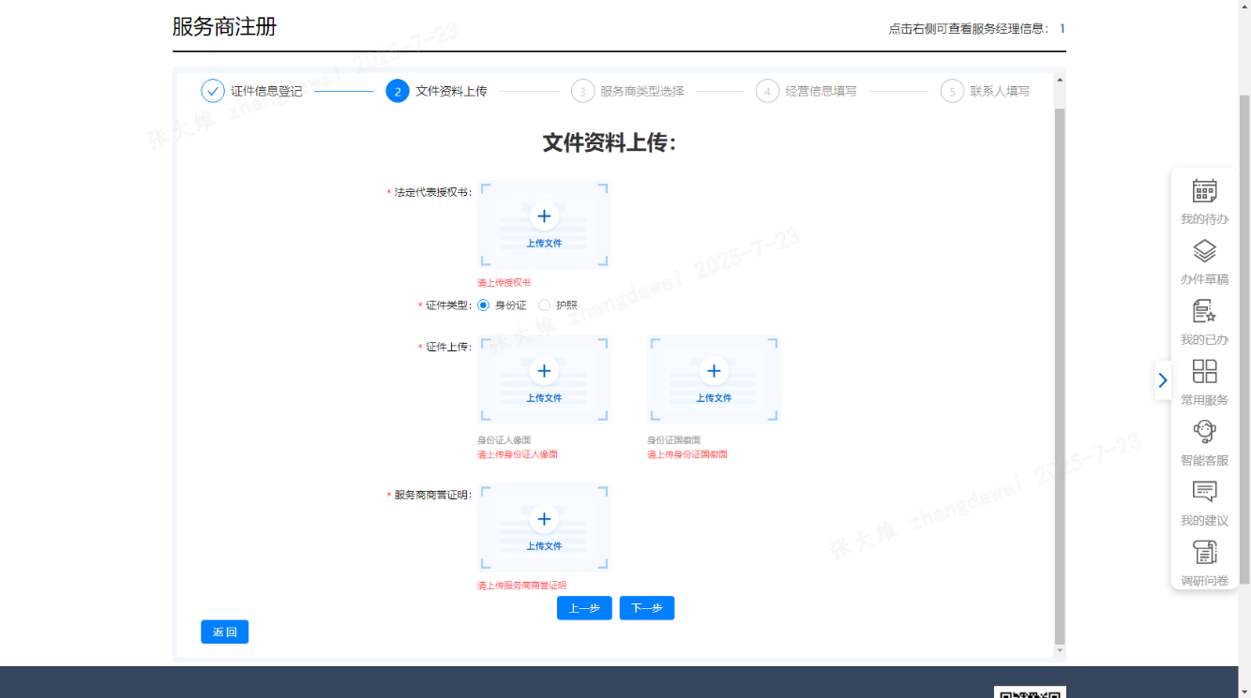
注册时，服务商须上传的文件资料有：
a. 法定代表人授权书：银联提供模板（见附件），服务商填写，法人签字（可盖法人章）并盖公章填写日期后扫描上传；
b. 业务经办人或法人代表证件: 上传身份证正/反面或护照的照片页/签字页；
c. 服务商商誉声明：银联提供模板（见附件），服务商填写，法人（可盖法人章）或被授权人签字并盖公章填写日期后扫描上传；
d. 企业证件：三证合一证件的扫描件（目前不再支持三证一表注册）；
e：支付信息服务和地推服务必须完成收单外包服务机构备案，并上传“收单外包备案回执”，仅限营销服务或系统服务商，如未在中国支付清算协会的收单外包服务机构备案系统中公示，可上传补充材料（具体要求见f）证明资质；此项材料在后续服务商类型选择步骤中上传
f:补充材料包括：如与银行、支付机构、银联的合作协议，需含甲乙双方封面页+盖章页或在微信支付宝服务商平台展业情况截图，截图中须包含公司名称、签署平台协议情况等；
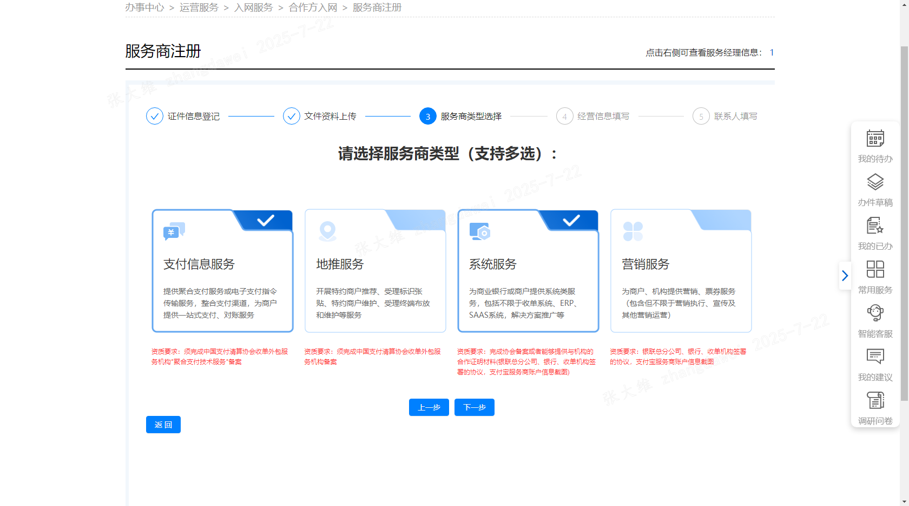
3、服务商类型选择（可多选，不同类型准入资质不同。多选时以要求最高的类型为准）

a.支付信息服务：要求必须完成中国支付清算协会收单外包服务机构备案并公示，且备案类型含有“聚合支付技术服务”；
b.地推服务：要求必须完成中国支付清算协会收单外包服务机构备案并公示；
c.营销服务&系统服务：要求完成中国支付清算协会备案或能够提供相关经验证明材料（证明材料定义见2文件资料上传中的f项）。
4、填写经营信息
如贵司经营地址与营业执照注册地址不一致，请在此页面填写经营地址，如果一致，则请再次填写一遍注册地址。经营信息作为银联总分公司筛选合作方的重要依据，请认真填写。
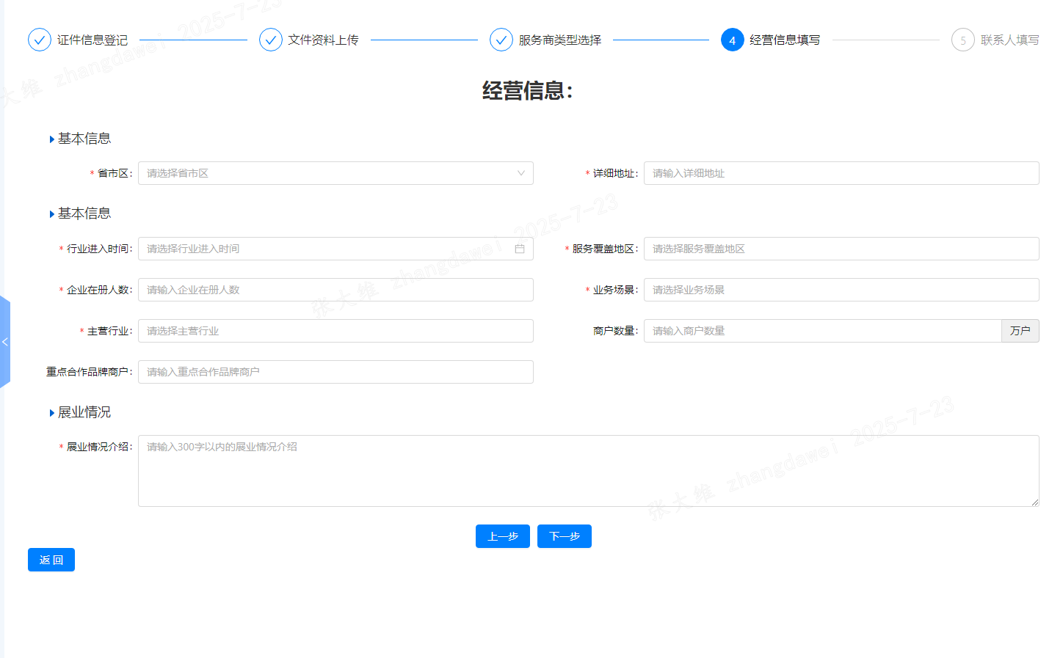
5、填写联系人信息
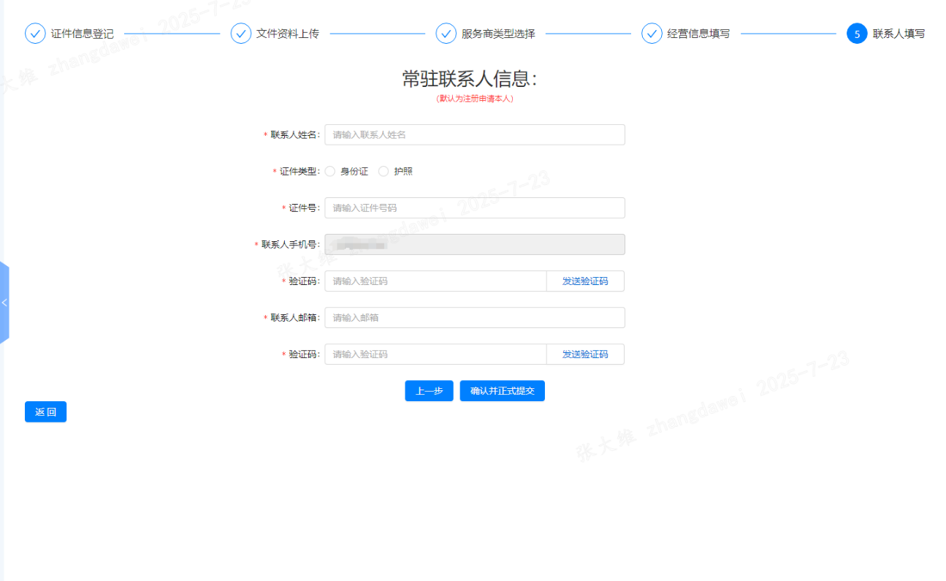
请填写常驻联系人信息并回填验证码后可正式提交申请。

附件：

